

Noble House CMS System

Meeting Summary

会议议题 | CMS 新增 ShipVia 功能会议纪要
时间 | 2014年5月6日 | 会议方式 | QQ
会议地点 | Office
参加会议人员 | Bonnie, Oliver,Linda,Lee，
创建日期 | 2014年5月6日17:52:47 V1
修改日期 | 2014年5月7日11:33:59 V2  【一】新增数据审核的讨论：HMNUM页面新增一个审核页面，给经验丰富的操作人员对HMNUM进行审核，只有审核通过的HMNUM，才允许被SKUOrder创建。截止到2014年5月7日为止，需要审核的字段有：  HMNUM WEBPO没有 需要CMS处理的：  1. Ocean Freight  2. Drayage  3. USA Handling Charge  4. 图像上传  5. ShipVia  【二】同时，HMNUM和SKU异常审核页面，该页面用于处理那些在创建SKU/HMNUM的过程中发生了断电导致没来得及处理的数据。这种数据往往表现为：一个组合产品却没有关联到任何一个子产品；一个SKUOrder却没有关联到任何一个HNNUM的数据。
会议记录：
会议目标:
CMS新增运输方式（物流和快递）和运输公司列表的维护，并且HMNUM,SKU两个产品配置页面可以设置运输方式，在同步eCom的时候，又能 HMNUM,SKU运输公司给eCom，最终达到一旦SKU在CMS新增同步到eCom, eCom不需要做改动就能让订单流程往下走。

会议总结：

- CMS新增一个运输方式列表功能，以“快递公司名称”为主键（如：FEDEX），同步eCom。
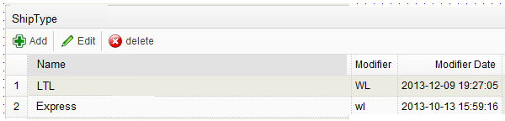

- 默认快递公司设置。 这个选项是为了同步的时候，eCom需要选择到具体的哪一家公司之用。双击运输类型的某个列，比如Express（快递），弹出的所有快递公司的下拉单，选择某个公司，确定退出： 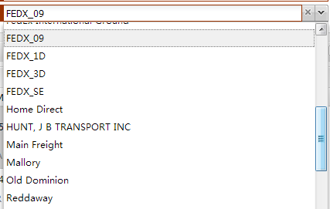

- HMNUM和SKU产品配置页面新增运输方式选择字段。
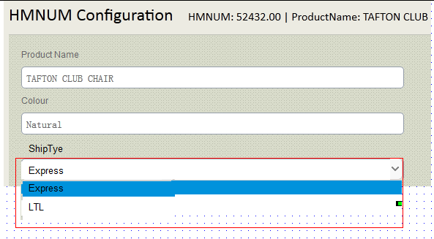

- 两个产品配置页面运输方式取自同一个地方的数据源，但是分开维护，HMNUM先设置完运输方式后，SKU默认选择HMNUM的配置，可以修改，修改后仅仅影响SKU自己的运输方式，不会导致HMNUM产品的运输方式被修改。

- 新增“快递公司”维护列表界面，界面和Channel维护列表类似，双击打开可以维护目前eCom需要的各个字段的信息。

下一步行动计划：

附录：
Bonnie:
ecom里面会有那么多类型，是因为那个LTL的物流公司我们来来回回换了好几家，mainfreight，marolly，ceva ，trailline

那个shipvia只是在判断用快递还是用物流, 所以产品里的是和参考值
我们会在HM就添加这个值 。
然后skuorder默认从hm取值。但是允许 修改。

Linda:

LTL是这种运输的总称
相当于运输有两级：
第一级是，判断是，快递还是物流
第二级才是，具体的快递名字和物流名字

CMS人员不会知道具体物流(LTL)和快递(Fedex),20家快递公司，弄一个优先级，默认值的
只会知道，是快递还是物流

Oliver
CMS建一个快递类型, 里面可能有fedex.LTL。。。说实话这名字取的就有点问题。。。为什么叫Fedex。。
应该是叫快递or 物流。。我觉的。

然后每个参数指定对应的Ecom的实际快递
比如fedex--它同步到Ecom后是fecex
LTL--它同步到Ecom后是Ceva。类似这样。
这样CMs只管选快递类型。同时又可以匹配到Ecom.有具体的值。然后Ecom系统也不需要进行调整。
因为实际产品管理人员他其实就是只管这玩意儿适合用快递呢还是用物流。
然后Ecom呢我们又最好需要有一个实际默认的快递公司来处理数据 。
所以这样只要在CMS的快递参数维护中把这些配置好。。就可以操作。
CMS和ECOM现在关联是啥
关联是：
1：首先。本身产品管理人员就需要了解这个产品适合用哪种
2：如果不设置这个关联。。那么进入Ecom系统后。Ecom系统的操作人员还需要再去操作这个内容 。。这意义不大，且容易引起漏操作。

